Universidad de Costa Rica.

Escuela de Ciencias de la Computación e Informática.

CI1440 – Paradigmas Computacionales.



Proyecto Práctico:

Algoritmos genéticos para la búsqueda de la ruta de evacuación más cercana

Miriam Rojas Fallas A64974
miriamr3514@gmail.com

Leonardo Pandolfi González A64277
leop_21@hotmail.com

Grupo 02

Semestre II, 2009

9 de junio

Índice
Introducción…………………………………………………………………………………….2
Objetivos………………………………………………………………………………………..3
Marco teórico…………………………………………………………………………………...4
Breve descripción del paradigma…………………………………………………………….5
Descripción de la aplicación…………………………………………………………………..7
Manual de usuario……………………………………………………………………………...8
Requerimientos de hardware y software……………………………………………..8
Guía de instalación y ejecución de la aplicación…………………………………….8
Explicación completa de la interfaz del sistema……………………………………..8
Ubicación de los archivos de la aplicación…………………………………………..12
Captura y codificación de los datos de entrada……………………………………..12
Interpretación y manejo de los datos de salida……………………………………...12
Manejo de excepciones………………………………………………………………..12
Descripción de todos los aspectos técnicos del proyecto…………………………..12
Evaluación………………………………………………………………………………………..15
Conclusiones…………………………………………………………………………………….16
Análisis completo del comportamiento del sistema………………………………….16
Cumplimiento de los objetivos del proyecto…………………………………………..16
Casos fallidos…………………………………………………………………………….17
Opiniones de los integrantes……………………………………………………………17
Problemas…………………………………………………………………………………17
Referencias……………………………………………………………………………………….19
Apéndices…………………………………………………………………………………………20
Apéndice A………………………………………………………………………………..20

Introducción

El tema de nuestra aplicación se relaciona con la elaboración de planes de evacuación de edificios.
El objetivo principal de la aplicación es lograr por medio de la implementación del paradigma de algoritmos genéticos la optimización de rutas de evacuación, de manera que cualquier tipo de edificio podría presentar el croquis de su estructura y obtener una simulación gráfica de una buena ruta.
En cuanto a resultados, nuestra aplicación encuentra rutas de evacuación en algunos de los ejemplos de croquis que se le presentan, sin embargo no son las óptimas.

Objetivos del Proyecto

Objetivo General

- Desarrollar una aplicación que permita encontrar la ruta más cercana de evacuación de un edificio mediante el paradigma de algoritmos genéticos.

Objetivos Específicos

- Lograr una interpretación adecuada de los datos de la imagen del mapa que se le presentará a la aplicación.
- Lograr la optimización de la ruta más cercana de evacuación para una persona, mediante el paradigma de algoritmos genéticos.
- Presentar una animación del recorrido de la ruta de evacuación.

Marco Teórico

Nuestra aplicación se basa en el paradigma de algoritmos genéticos. John Holland, quien es considerado el padre de los algoritmos genéticos, dice en pocas palabras la idea principal de este paradigma: “Programas computacionales que evolucionan en formas que se asemejan a la selección natural pueden resolver problemas complejos aunque sus creadores no entiendan completamente” [1].
Estas palabras de Holland nos dejan ver como los algoritmos genéticos son capaces de solucionar problemas complejos imitando el proceso de la evolución de las especies. Por esto, puede considerarse a este paradigma como una forma si bien diferente, bastante ingeniosa y apropiada para resolver problemas computacionales relacionados con optimización y aprendizaje.
Dentro del campo de los algoritmos genéticos es importante definir ciertos términos relacionados precisamente con el proceso de evolución. Según el diccionario de la Real Academia Española, la evolución es un “proceso continuo de transformación de las especies a través de cambios producidos en sucesivas generaciones” [2]. Dentro de la evolución la selección natural y la mutación son conceptos muy importantes.
Nuevamente, según el diccionario de la Real Academia Española la selección natural es un “sistema […] que pretende explicar, por la acción continuada del tiempo y del medio, la desaparición más o menos completa de determinadas especies animales o vegetales, y su sustitución por otras de condiciones superiores” [2].
Finalmente, la mutación se define como una “alteración producida en la estructura o en el número de los genes o de los cromosomas de un organismo transmisible por herencia” [2].

Descripción breve del paradigma

Los algoritmos genéticos se utilizan para resolver problemas de optimización e incluso de aprendizaje. Por lo tanto, estos algoritmos tratan de encontrar la mejor solución con respecto a un conjunto de posibles soluciones. Para encontrar esta “mejor solución”, debe definirse el problema en cuestión y establecer una forma para evaluar qué tan buena es cada solución. Como se trata de optimización, entonces el problema deberá ser uno de minimización o maximización con respecto a una función objetivo. Una vez hecho esto, se definirá una manera clara para representar las soluciones, lo cual usualmente se hace mediante una cadena de bits.
Ahora, se aplica el algoritmo, que se divide en seis pasos principales.
- Inicialización de la población
Se inicializa la población, a cada individuo se le asigna un valor aleatorio. Esto representa la primera generación de la población en cuestión.
- Selección
Se seleccionan los mejores individuos de la población para realizar el cruce e idealmente obtener mejores individuos.
  - Aplicación de la función objetivo
A cada individuo se le aplica la función objetivo para obtener un valor y así ver qué tan bueno es ese individuo.
  - Ordenamiento de los individuos según el valor obtenido
Se ordena el conjunto de individuos (soluciones) con respecto a su valor. De modo que se observen cuáles son las mejores de esa generación.
  - Selección de los individuos para el cruce
Se seleccionan individuos para cruzarlos y obtener la siguiente generación.
- Cruce
Se produce el cruce entre los individuos. Para esto, se elije un punto de corte en los individuos y se cruzan a partir de este.
Ejemplo:
Progenitores | Corte | Cruce | Descendencia
00110101 | 001 10101 | 001 10011 | 00110011
01110011 | 011 10011 | 011 10101 | 01110101

- Mutación
De acuerdo a cierta probabilidad baja que es previamente establecida, se da una mutación en los descendientes, de modo que se produzca una anomalía en un gen aleatorio.
Ejemplo:
Mutación en el segundo bit
00110011 → 01110011
- Inserción
Los nuevos individuos se insertan en la población. Usualmente se eliminan los peores individuos de la anterior generación para darle cabida a los nuevos.
- Punto de parada
Si se cumple el criterio de parada entonces el ciclo se interrumpe, de lo contrario, vuelve a repetir el ciclo a partir del proceso de selección con el objetivo de generar mejores individuos.

Es claro que los algoritmos genéticos son inspirados en el proceso de la evolución de las especies. De acuerdo al criterio de selección, los más débiles mueren mientras que los más fuertes dominan hasta que se produzcan mejores individuos en futuras generaciones. Así, el algoritmo encuentra siempre una buena solución para el problema original.

Descripción de la aplicación

La aplicación tiene por objetivo llevar una persona hasta la salida por medio de la ruta más corta que encuentre. Vale resaltar que la ruta no puede pasar por donde haya un obstáculo. La persona tiene ocho posibles movimientos: arriba, abajo, derecha, izquierda, izquierda-arriba, derecha-arriba, izquierda-abajo y derecha-abajo.
El propósito de la aplicación es llegar a encontrar una ruta de evacuación de forma rápida para ayudar a salir a las personas que estén dentro de algún edificio, en caso de una emergencia.
Un método tradicional para llegar al objetivo sería crear todas las soluciones posibles y encontrar la más corta. Sin embargo, la aplicación que se construyó usa algoritmos genéticos para lograr encontrar una solución a partir de un conjunto limitado de soluciones, por lo que no es necesario calcular todas las posibles. Además, esto hace que se obtenga de forma rápida, lo cual es vital para su uso.

Manual de usuario

Requerimientos de hardware y software

- Software:
  - La aplicación se desarrolló en el lenguaje de programación C#, por medio de Visual Studio 2005.
  - Sistema operativo Windows (versiones del 98 en adelante).
- Hardware:
  - Procesador 486DX / 66 MHz o superior.
  - 16 MB de memoria, a más memoria mayor rendimiento.
  - CD-ROM o DVD-ROM.
  - Ratón Microsoft o compatible.

Guía de instalación y ejecución de la aplicación

La aplicación no requiere una instalación, para ejecutarla simplemente se debe ejecutar el archivo .exe. La carpeta Ruta de evacuación más cercana debe copiarse en C:

Explicación completa de la interfaz del sistema

El programa inicia con la siguiente pantalla:
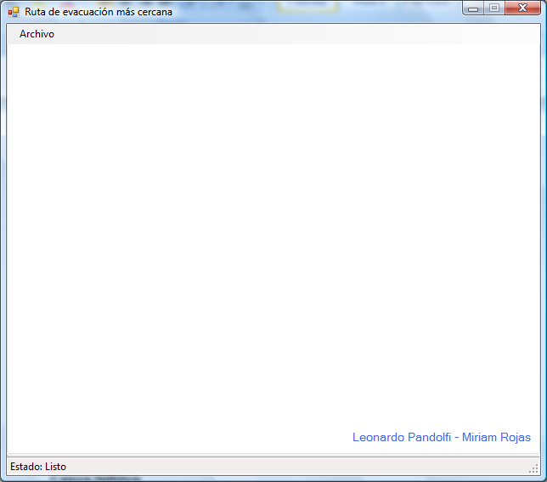

En la barra de herramientas ubicada en la parte superior de la pantalla (presente durante toda la ejecución del programa), se encuentra la opción “Archivo”. Una vez que se haga click sobre ésta, se despliega un menú con cuatro opciones:
- Nuevo: permite crear un nuevo ejemplo.
- Abrir: carga en la cuadrícula un archivo de ejemplo creado previamente
- Guardar: guarda en un archivo el ejemplo dibujado en la cuadrícula
- Salir: termina la ejecución del programa
Si se seleccionar la opción “Abrir” entonces aparecerá un cuadro de diálogo para que se pueda seleccionar el ejemplo que se desea cargar en la cuadrícula.
Cuando se elija la opción “Nuevo” o cuando se seleccione el archivo luego de elegir “Abrir” se desplegará la misma pantalla, con la única diferencia de que con “Nuevo” la cuadrícula saldrá en blanco, mientras que con “Abrir” estará cargado en la cuadrícula el archivo seleccionado.
Pantalla que aparece después de seleccionar “Abrir” y escoger un archivo de ejemplo:
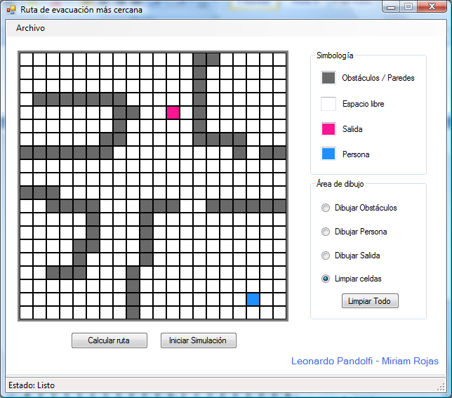

Pantalla que aparece después de seleccionar “Nuevo”:
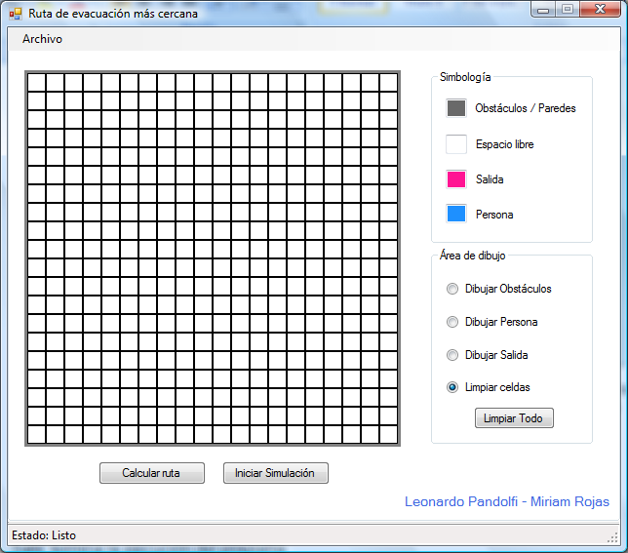

Para que un ejemplo sea válido debe tener una persona y una salida. Opcionalmente se pueden agregar obstáculos. En la parte superior derecha se muestra la simbología utilizada para dibujar en la cuadrícula. Para crear un elemento se selecciona la opción deseada en el área de dibujo (persona, salida u obstáculo) y se le da click a la celda en la cuadrícula en donde se quiere ubicar. En caso de que se desee borrar una celda se selecciona la opción “Limpiar celdas” y se le da click a la celda a “limpiar” en la cuadrícula. Si se quiere reiniciar toda la cuadrícula, se oprime “Limpiar Todo”. Cuando el ejemplo esté listo se puede guardar en la opción “Guardar” del menú “Archivo” de la barra de herramientas.
También se muestran dos botones en la parte inferior:
- Calcular ruta: encuentra la ruta más corta entre la persona y la salida sin chocar con obstáculos.
- Iniciar simulación: inicia la simulación de la persona caminando hacia la salida.

Ubicación de los archivos de la aplicación

Se incluyen seis archivos de ejemplo. Éstos se ubican en la carpeta “Archivos de ejemplo”.

Captura y codificación de los datos de entrada

Los datos de entrada se codifican como una matriz de números enteros con tamaño de 20x20. Una celda debe estar en uno de los siguientes estados: obstáculo (1), persona (2), salida (3) ó nada (0). Los datos se toman de la cuadrícula que se muestra para tal propósito. De la misma manera se brinda la opción de guardar el ejemplo y cargarlo en una futura ejecución.

Interpretación y manejo de los datos de salida

La salida se codifica como una lista de números enteros de tamaño indefinido. En esta se almacenan las casillas que constituyen la ruta, empezando por la posición de la persona y terminando por la salida, manteniendo así una continuidad. La casilla de la matriz correspondiente a matriz [fila][columna] es fila*20+columna, es así como se almacena en la lista. Ésta se le devuelve a la interfaz, la cual la convierte la casilla de la lista a la casilla de la matriz y hace la simulación.

Manejo de excepciones

En la interface controla que la cuadrícula no esté vacía cuando le den “Calcular Ruta”, para que se pueda calcular debe haber una persona y al menos una salida.

Descripción de todos los aspectos técnicos del proyecto

La aplicación consta de un formulario y tres clases:
- frmPrincipal: formulario que sirve de interfaz del programa
  - frmPrincipal(): constructor de la clase
  - habilitar(bool): habilita o deshabilia ciertos campos del formulario
  - mostrarPatron(): muestra el área donde se trabaja con los croquis de edificios.
  - ocultarCampos(): oculta ciertos campos del formulario
  - inicializar(): inicializa la matriz que contiene los datos del croquis
  - llenarMatriz(int, int, int): “pinta” cierta celda del croquis con un color específico recibido por parámetro
  - cuadrado(int, int, int, int, int): se “pinta” un pequeño cuadrado del croquis con un color específico recibido por parámetro
  - llenarCuadrado(int, int, int): se “pinta” un pequeño cuadrado del croquis con un color específico recibido por parámetro
  - borrarColores(): limpia toda el área de croquis
  - iniciarSimulacion(List<int> movimientos): Inicia la simulación de la aplicación
  - btnCalcular_Click(object sender, EventArgs e): Llama al método correspondiente de la clase Controlador para iniciar el cálculo de la ruta más corta
  - guardarPlanoToolStripMenuItem_Click(object sender, EventArgs e): guarda el croquis dibujado por el usuario en un archivo
  - abrirCroquisToolStripMenuItem_Click(object sender, EventArgs e): se encarga de cargar un determinado archivo en el área de croquis
  - nuevoCroquisToolStripMenuItem_Click(object sender, EventArgs e): se prepara el form para que el usuario cree un nuevo croquis
  - salirToolStripMenuItem_Click(object sender, EventArgs e): permite la salida de la aplicación

- Individuo: representa un individuo de la población
  - Individuo(): constructor
  - Individuo(int[,], Random, int): constructor
  - esPuerta(int, int): verifica si la casilla es una puerta de salida
  - imprimir(): imprime la ruta del individuo
  - esPosibleMover(int): verifica si se puede mover en alguna dirección
  - mover(int): se mueve en alguna dirección
  - getVector(): se obtiene el vector
  - setVector(List<int>): se asigna el vector
  - getCasilla(int): se obtiene la casilla que está en alguna posición
  - setMatrizGuia(int[,]): se asigna la matriz guía
  - obtenerLongitud(): se obtiene la longitud de la ruta

- Program: contiene el main() para arrancar el programa
  - Main(): arranca el programa

- Controlador: controla todas las operaciones del algoritmo genético
  - bubblesortSimultaneo(): ordena dos vectores con respecto a uno de ellos
  - iniciar(int [,], int): inicia la ejecución del algoritmo genético
  - mutar(int): muta un individuo
  - calcularPorcentajeDeCruce(): calcula el porcentaje de cruce
  - cruzar(): cruza los individuos
  - ordenarPoblacion(): ordena la población de acuerdo a sus evaluaciones
  - inicializarPoblacion(int): inicializa los individuos de la población original
  - setMatrizOriginal(): asigna la matriz original
El programa se desarrolló en Windows Vista bajo el lenguaje C# utilizando Visual Studio 2005.
La entrada es una matriz determinada por la cuadrícula de la interfaz, mientras que la salida es un vector que representa la ruta más corta a través un conjunto de casillas continuas.

Evaluación

Los algoritmos genéticos son ideales para resolver problemas de optimización. El problema de encontrar la ruta más corta corresponde a ese tipo, por lo tanto el paradigma escogido es el adecuado. No se garantiza que se genere la solución óptima, pero sí que se obtenga una buena solución.
En algún momento de la aplicación se tuvieron que rebajar las condiciones para elegir una dirección hacia la cual ir en la creación de los individuos, pues se observó que entre más condiciones existieran, más durarían creándose los individuos. Por esto, si se ponen muchas restricciones el programa tardará más de la cuenta generando la población inicial.
Se debe tener el cuidado de no poner un porcentaje muy alto de mutación, pues se puede caer en que muchos individuos muten y por lo tanto generen una diversidad a partir de la aleatoriedad de su mutación. Si se logra establecer un porcentaje adecuado, no se presentará este problema y además se garantizará una salida para situaciones en que la población se queda estancada en ciertos individuos.
Una de las principales ventajas de usar algoritmos genéticos es que tienen la capacidad de producir una buena solución rápidamente. El factor de la velocidad es vital para la aplicación, ya que según se indicó en su propósito, la idea es que se utilice en situaciones de evacuación en emergencias.

Conclusiones

Análisis completo del comportamiento del sistema

El sistema encuentra siempre una buena solución. Se utiliza una cantidad predefinida de iteraciones para generarla. Entre más iteraciones se hagan, la solución tiende a ser mejor, lo peor que podría suceder es que la solución no mejore, pero esta nunca empeorará.
La cantidad de individuos por generación también es un instrumento para añadir diversidad. Entre más individuos se creen al inicio, habrá más posibilidades para combinarlos y por consiguiente, obtener mejores soluciones. Asimismo, la cantidad de hijos que se crean como resultado de un cruce influirá en la variabilidad.
La mutación introduce variabilidad en la población. Esta funciona como solución para casos en que la población sufre un estancamiento y no cambia. Sin embargo, se debe utilizar en un bajo porcentaje de los casos, para no caer en una búsqueda aleatoria de soluciones. Entre más alto sea el porcentaje de mutaciones, la solución tiende a mejorar; pero lo recomendable es utilizar otro tipo de variables como las ya mencionadas, para mantener la esencia del algoritmo.
Dados estos factores, la aplicación toma una matriz y devuelve un vector con la ruta más cercana desde el punto inicial de la persona, hasta una de las salidas. Para hacer esto, se permiten sólo soluciones válidas de manera que la persona no puede avanzar en cierta dirección si en la casilla que llegaría hay un obstáculo o si está fuera del límite de la cuadrícula.

Cumplimiento de los objetivos del proyecto

Se logró implementar una aplicación que encuentra una “buena” ruta como solución, pero no se puede asegurar que se encuentra la ruta más corta. En ese sentido los algoritmos genéticos sirvieron como herramienta para encontrarla rápidamente, más no para encontrar la solución óptima.
Se consiguió interpretar adecuadamente la entrada de datos representada por la cuadrícula que se presentó. Asimismo, se despliega una animación de la persona moviéndose desde su punto inicial hasta la salida que constituya la ruta más corta para evacuar el edificio.

Casos fallidos

- El programa se encarga de crear individuos que representen sólo soluciones válidas. Así, antes de avanzar a la siguiente casilla, debe cumplir ciertas condiciones, si no lo hace, entonces deberá avanzar en otra dirección. Esto causa que si en un ejemplo sólo se permite el avance en pocas direcciones (esto es, el ejemplo consta de muchos obstáculos que le hacen un camino estrecho para avanzar) el programa tiene que probar muchas condiciones (para cada dirección), de las cuales la gran mayoría serán inválidas. De este modo, la creación de la población inicial tarda de manera desproporcionada.
- Si la salida está muy alejada del punto inicial en donde se encuentra la persona, los individuos tardarán mucho en crearse, pues las rutas serán muy largas. Si además, el ejemplo tiene muchos obstáculos, la operación de creación de población inicial tardará mucho y el éxito o no de la aplicación dependerá de si puede manejar esa gran cantidad de datos.

Opiniones de los integrantes

La aplicación sirvió como herramienta para comprender mejor el paradigma de algoritmos genéticos. A través de ella se pudo comprobar la eficiencia del paradigma para resolver problemas de optimización, como lo es el de encontrar la ruta más cercana.
La aplicación tiene un buen comportamiento, pero se pudo haber mejorado con ciertas optimizaciones en la generación de los individuos. Opciones como que la persona tenga un conocimiento de las direcciones en que se encuentran las salidas y los obstáculos, para que tome una mejor decisión, serían buenas mejoras para el programa. De la misma forma se pudo haber implementado un sistema de porcentajes para elegir la dirección hacia donde moverse mediante una heurística. Las mutaciones se pudieron haber hecho de una forma más natural, pero no se encontró la forma de variar el contenido de un individuo sin quitar la continuidad de la ruta.
En general se tiene una buena aplicación, que si bien es cierto tiene sus casos fallidos y sus problemas, llega a cumplir con su objetivo.

Problemas

En un inicio la codificación de la salida iba a ser un vector de enteros, donde cada uno de ellos representara una dirección, y todos juntos representaran la ruta en términos de movimiento. Sin embargo, se presentaron problemas para realizar el cruce y la mutación, por la característica de continuidad que debía mantener la ruta. Dado este problema, se barajaron dos opciones para el cruce: 1. Buscar un punto aleatorio en el padre y otro en la madre, de manera que el hijo sería un combinado del inicio del padre hasta el punto aleatorio, una ruta generada del punto aleatorio del padre al de la madre, y del punto de la madre hasta el final de la madre; 2. Buscar un punto aleatorio en el padre y buscar ese punto en la madre, de manera que el hijo sería el combinado desde el inicio del padre hasta el punto aleatorio y de la última ocurrencia del punto aleatorio en la madre hasta el final de ésta. Se optó por la segunda opción. Para lograr ese objetivo se iba a necesitar la matriz de entrada en cada individuo, por lo que se decidió cambiar la codificación de la ruta. Es así como se pasó de un conjunto de direcciones a un conjunto de casillas continuas.
Para realizar la mutación también se tuvieron una serie de problemas. Dada la característica de continuidad que debe tener la ruta, es difícil generar una mutación sin afectar ese atributo. Por esta razón se pensó en buscar un punto aleatorio en el individuo seleccionado y luego buscar la última ocurrencia de éste. En caso de que fueran posiciones diferentes, ambas se unirían para crear una nueva ruta y así mutar el individuo. Cabe mencionar que la mutación se hace sólo en un mínimo porcentaje de los casos.

Referencias

[2] Diccionario Online de la Real Academia Española, Real Academia Española. URL: http://www.rae.es. Visitada el 7 de junio de 2009.

El Rincón del programador. “Algoritmos Genéticos: una introducción”, URL: http://www.elrincondelprogramador.com/default.asp?pag=articulos/leer.asp&id=6. Visitado el 23 de abril de 2009.

[1] Holland, John. “Genetic Algorithms”, Scientific American, Estados Unidos, 1992.

Apéndices

Apéndice A: Imágenes de la interfaz

